Презентация по лабораторной работе №1
Основы информационной безопасности
Tsarev Maksim
16 февраля 2024

Информация

Докладчик
- Царев Максим
- студент группы НКАбд-04-24
- Российский университет дружбы народов

Цель работы
Получение практических навыков работы в консоли с атрибутами файлов, закрепление теоретических основ дискреционного разграничения доступа в современных системах с открытым кодом на базе ОС Linux.

Задание

1. В установленной при выполнении предыдущей лабораторной работы операционной системе создайте учётную запись пользователя guest (используя учётную запись администратора):
useradd guest

2. Задайте пароль для пользователя guest (используя учётную запись администратора):
passwd guest

3. Войдите в систему от имени пользователя guest.
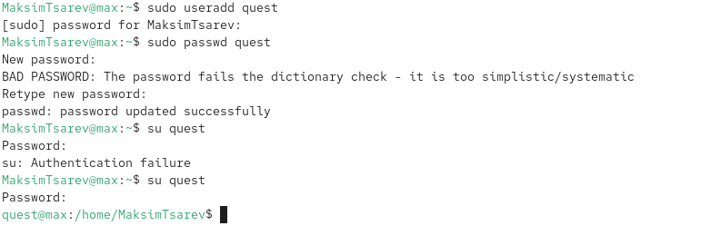

4. Определите директорию, в которой вы находитесь, командой pwd. Сравните её с приглашением командной строки. Определите, является ли она вашей домашней директорией. Если нет, зайдите в домашнюю директорию.

5. Уточните имя вашего пользователя командой whoami.
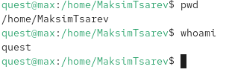

6. Уточните имя вашего пользователя, его группу, а также группы, куда входит пользователь, командой id. Выведенные значения uid, gid и др. запомните. Сравните вывод id с выводом команды groups.
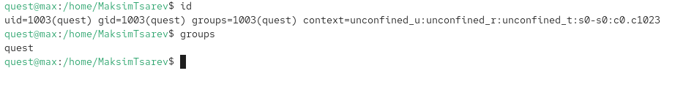

7. Сравните полученную информацию об имени пользователя с данными, выводимыми в приглашении командной строки.

8. Просмотрите файл /etc/passwd командой:
cat /etc/passwd
Найдите в нём свою учётную запись. Определите uid пользователя. Определите gid пользователя. Сравните найденные значения с полученными в предыдущих пунктах.
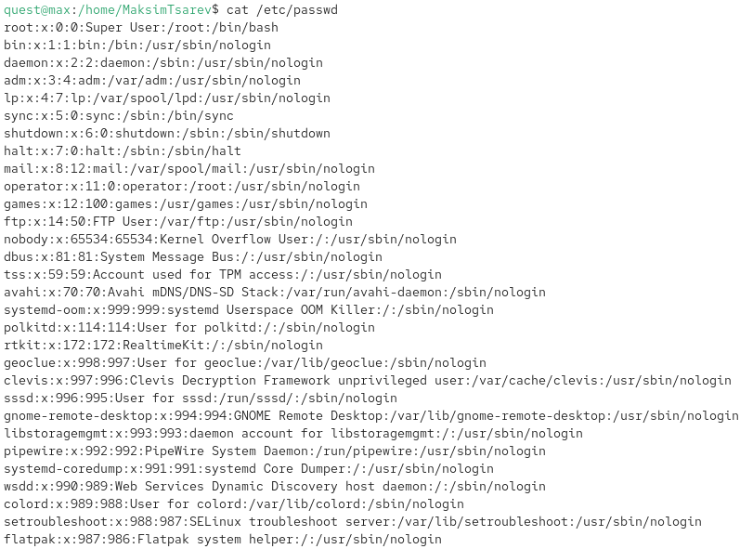
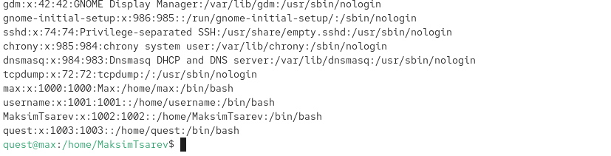

9. Определите существующие в системе директории командой:
ls -l /home/
Удалось ли вам получить список поддиректорий директории /home? Какие права установлены на директориях?
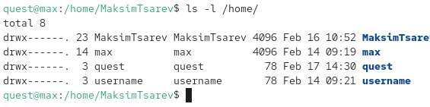

10. Проверьте, какие расширенные атрибуты установлены на поддиректориях, находящихся в директории /home, командой:
```bash
lsattr /home
```
Получили ли вы вывод с расширенными атрибутами директорий других пользователей?
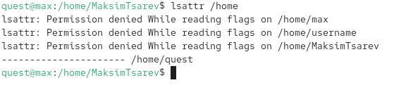

11. Создайте в домашней директории поддиректорию dir1 командой:
```bash
mkdir dir1
```
Определите командами `ls -l` и `lsattr`, какие права доступа и расширенные атрибуты были выставлены на директорию `dir1`.
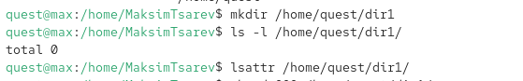

12. Снимите с директории dir1 все атрибуты командой:
```bash
chmod 000 dir1
```
Проверьте с помощью команды `ls -l`, что атрибуты были сняты.
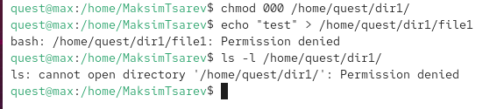

13. Попытайтесь создать в директории dir1 файл file1 командой:
```bash
echo "test" > /home/guest/dir1/file1
```
Объясните, почему вы получили отказ в выполнении операции по созданию файла? Оцените, как сообщение об ошибке отразилось на создании файла? Проверьте командой:
```bash
ls -l /home/guest/dir1
```
Действительно ли файл `file1` не находится внутри директории `dir1`?

14. Заполните таблицу «Установленные права и разрешённые действия» (см. табл. 2.1), выполняя действия от имени владельца директории (файлов), определив опытным путём, какие операции разрешены, а какие нет.
Таблица 2.1 — Установленные права и разрешённые действия | Права директории | Права файла | Создание файла | Удаление файла | Запись в файл | Чтение файла | Смена директории | Просмотр файлов | Переименование файла | Смена атрибутов файла | |——————|————-|—————-|—————-|—————|————–|——————|—————–|———————-|————————| | d——– | - | - | - | - | - | - | - | - | - | | d–x— | - | - | - | + | - | - | + | - | - | | drwx—— | -rwx—— | + | + | + | + | + | + | + | + |

15. На основании заполненной таблицы определите те или иные минимально необходимые права для выполнения операций внутри директории dir1, заполните табл. 2.2.
Таблица 2.2 — Минимальные права для совершения операций | Операция | Минимальные права на директорию | Минимальные права на файл | |—————————|———————————|—————————-| | Создание файла | 777 | 777 | | Удаление файла | 777 | 777 | | Чтение файла | 777 | 444 | | Запись в файл | 777 | 666 | | Переименование | 777 | 777 | | Создание поддиректории | 777 | 777 | | Удаление поддиректории | 777 | 777 |

Вывод
Полученил практические навыки работы в консоли с атрибутами файлов, закрепление теоретических основ дискреционного разграничения доступа в современных системах с открытым кодом на базе ОС Linux.

